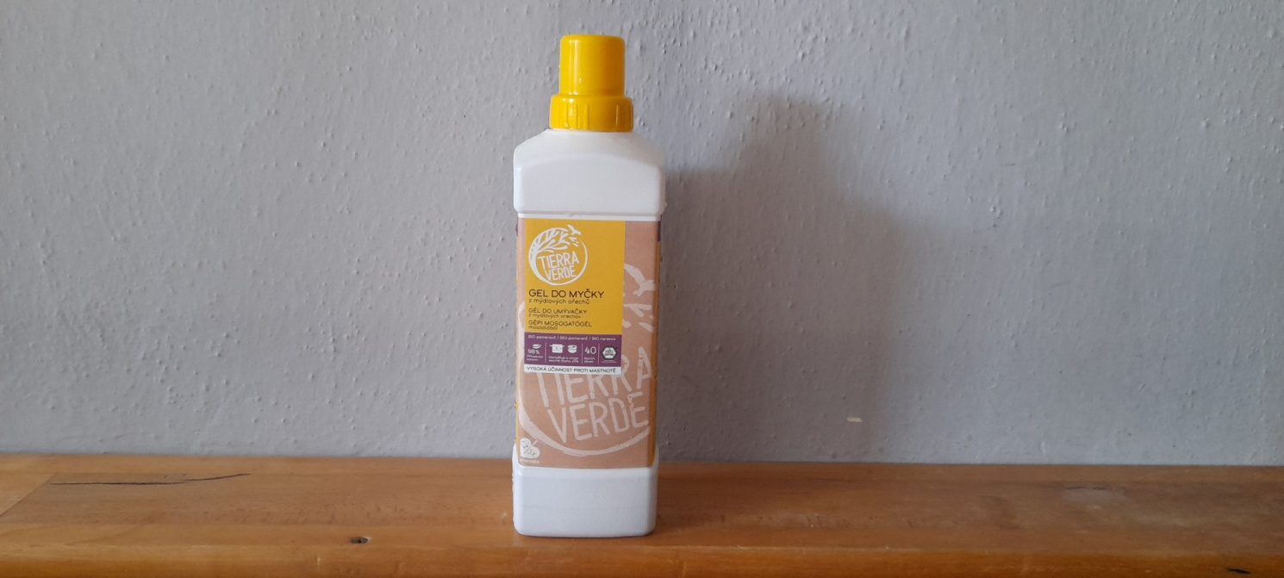

BIO GEL DO MYČKY NÁDOBÍ- TIERRAVERDE:

Gel do myčky na nádobí je z mýdlových ořechů s bio pomerančovou silicí s vysokou účinností. Stačí malé množstní 25 ml, t.j.cca polovina víčka ale dáváme i méně.

